Психолог консультирует

Вежливость – часть нормальной человеческой морали

Пусть обязательным списком вежливых слов для вашего ребенка станут:
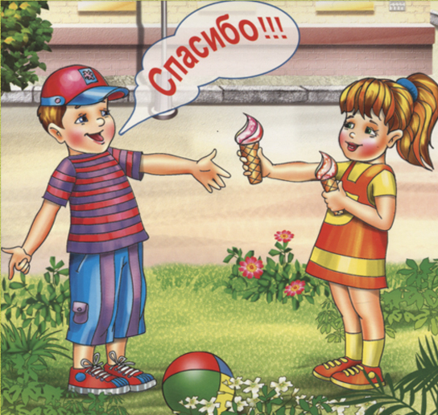
• здравствуйте;
• до свидания;
• спасибо;
• пожалуйста;
• разрешите мне;
• можно спросить;
• доброе утро;
• спокойной ночи;
• приятного аппетита;
• можно я помогу вам;
• извините, пожалуйста;
• будьте здоровы;
• будьте добры;
• угощайтесь;
• приятно познакомиться
и им подобные.

Существует множество игр, стихов, пособий, помогающих развивать вежливость у детей.

Употребляйте вежливые слова сами, заставляйте своих близких и друзей, а также друзей вашего ребенка. Привычка перейдет в автоматизм, а количество – в качество.
Возможно, кто-то спросит: а так ли уж это важно, ведь современный мир так жесток? Но ведь никто не хочет, чтобы его дитя выросло быдлом и хамом, которое не будет уважаемым окружающими и в жизни ничего не добьется.
Вежливость – часть нормального (что бы вокруг ни творилось) повседневного поведения, часть речевого этикета, по которому судят о человеке. Поэтому, если не хватает знаний, учитесь всей семьей. Скажите ребенку: «Знаешь, я хочу измениться, отшлифовать свое поведение! Давай вместе» – и повесьте список вежливых слов на видном месте. Назначьте награды и штрафы (разумеется, не денежные). Постепенно из веселой игры это станет семейной традицией и войдет в плоть и кровь не только ребенка, но и все семьи.
Спасибо за понимание и поддержку!

